**题目：**VS2015 直接使用账户登录mooncache

**问题：**之前一直使用导入publishsetting的方式登录中azure账户，不是很方便

**解决方法：**

Visual Studio2015 的azure 服务资源管理器默认是连接国际版的Azure，在VS2015 update2 之前的版本都是无法通过账号登陆的，所以如果想要使用账号登录，必须升级到VS2015 update2 以上的版本，参考以下说明，设置你的Visual Studio2015 。

### 前提

1. 必须安装Azure SDK for .NET，下载地址： <https://www.azure.cn/develop/net/>
2. VS2015 的版本必须 > update2

### Visual Studio设置

通过菜单【tools】-【options】，打开vs设置界面，如下图修改VS设置即可  
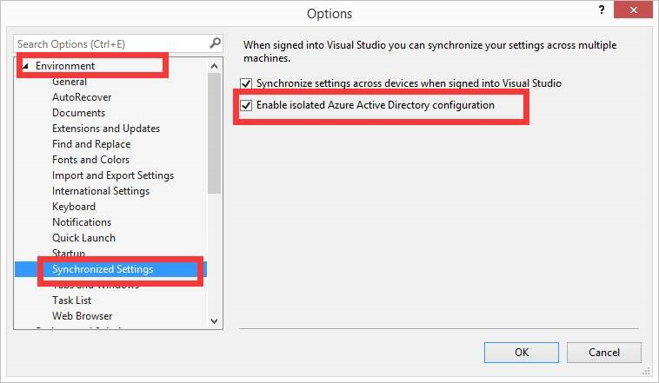  
设置后就可以通过Azure 账号登录VS，然后在VS中管理该账号下的订阅资源。